**GS-Package使用流程**

**By 张阳**

第一步：

在这里选择GS-Package-main文件夹

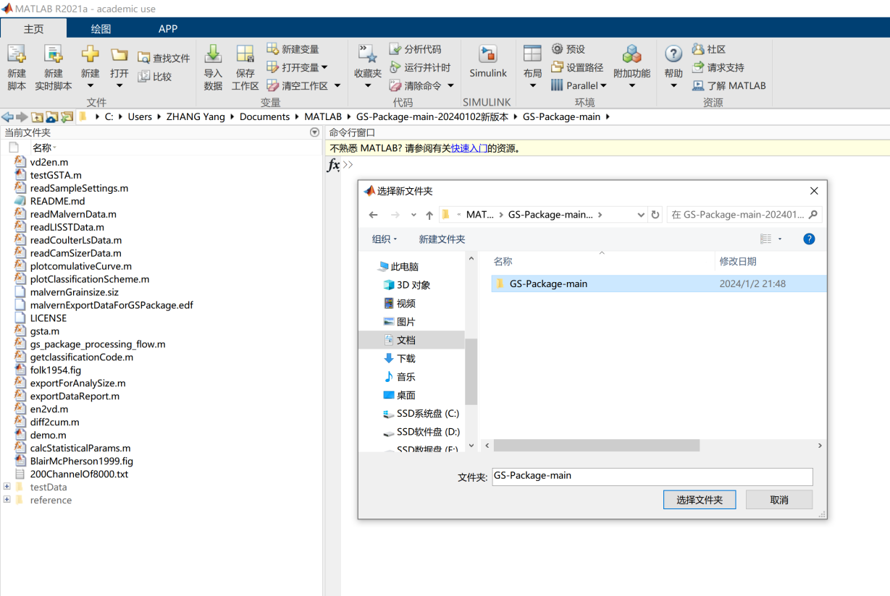

在这里选择GS-Package-main文件夹

第二步：

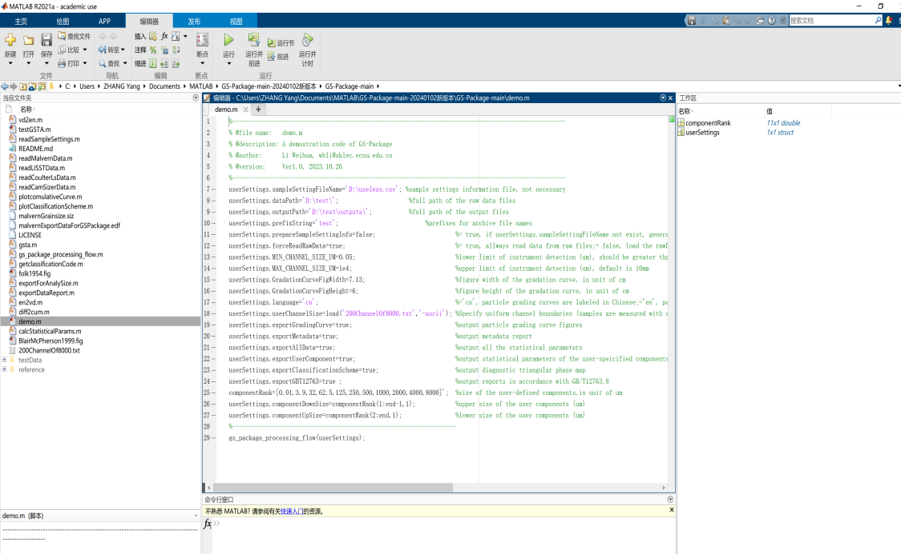

双击打开demo.m

第三步：

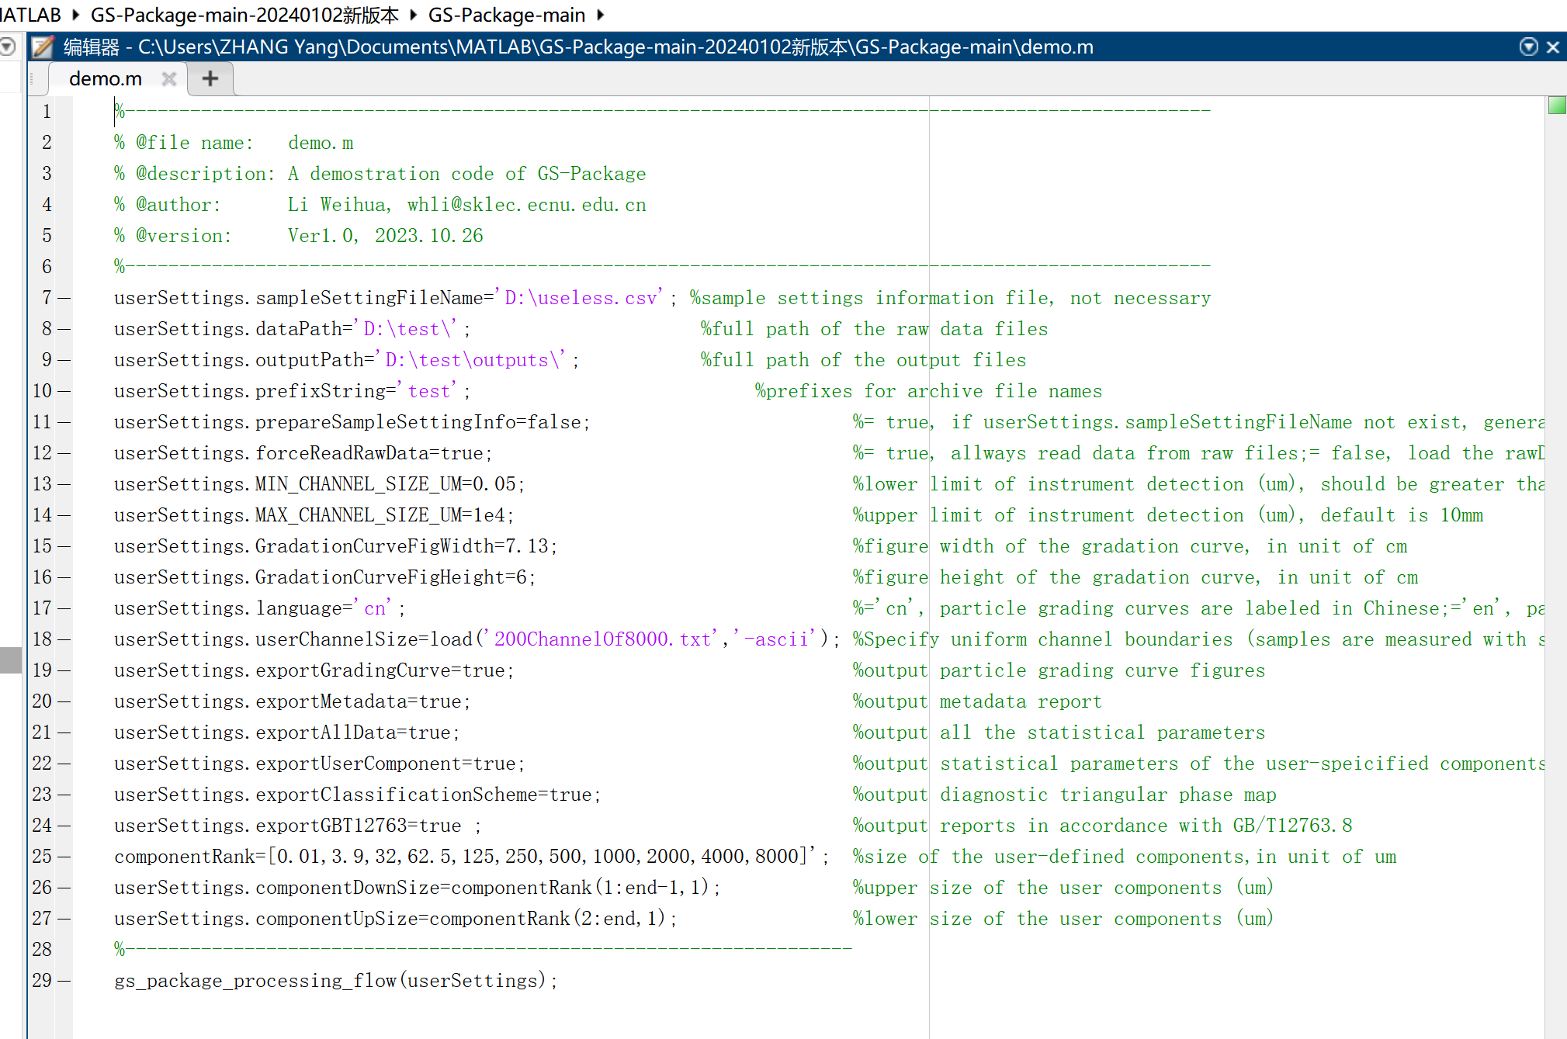

更改这三处：

'D:\test\' 更改为数据原始文件夹

'D:\test\outputs\' 更改为数据输出文件夹

'test' 更改为输出文件的前缀

**详见对应绿色英文解释**

可手动修改分粒级

**详见对应绿色英文解释**

第四步：

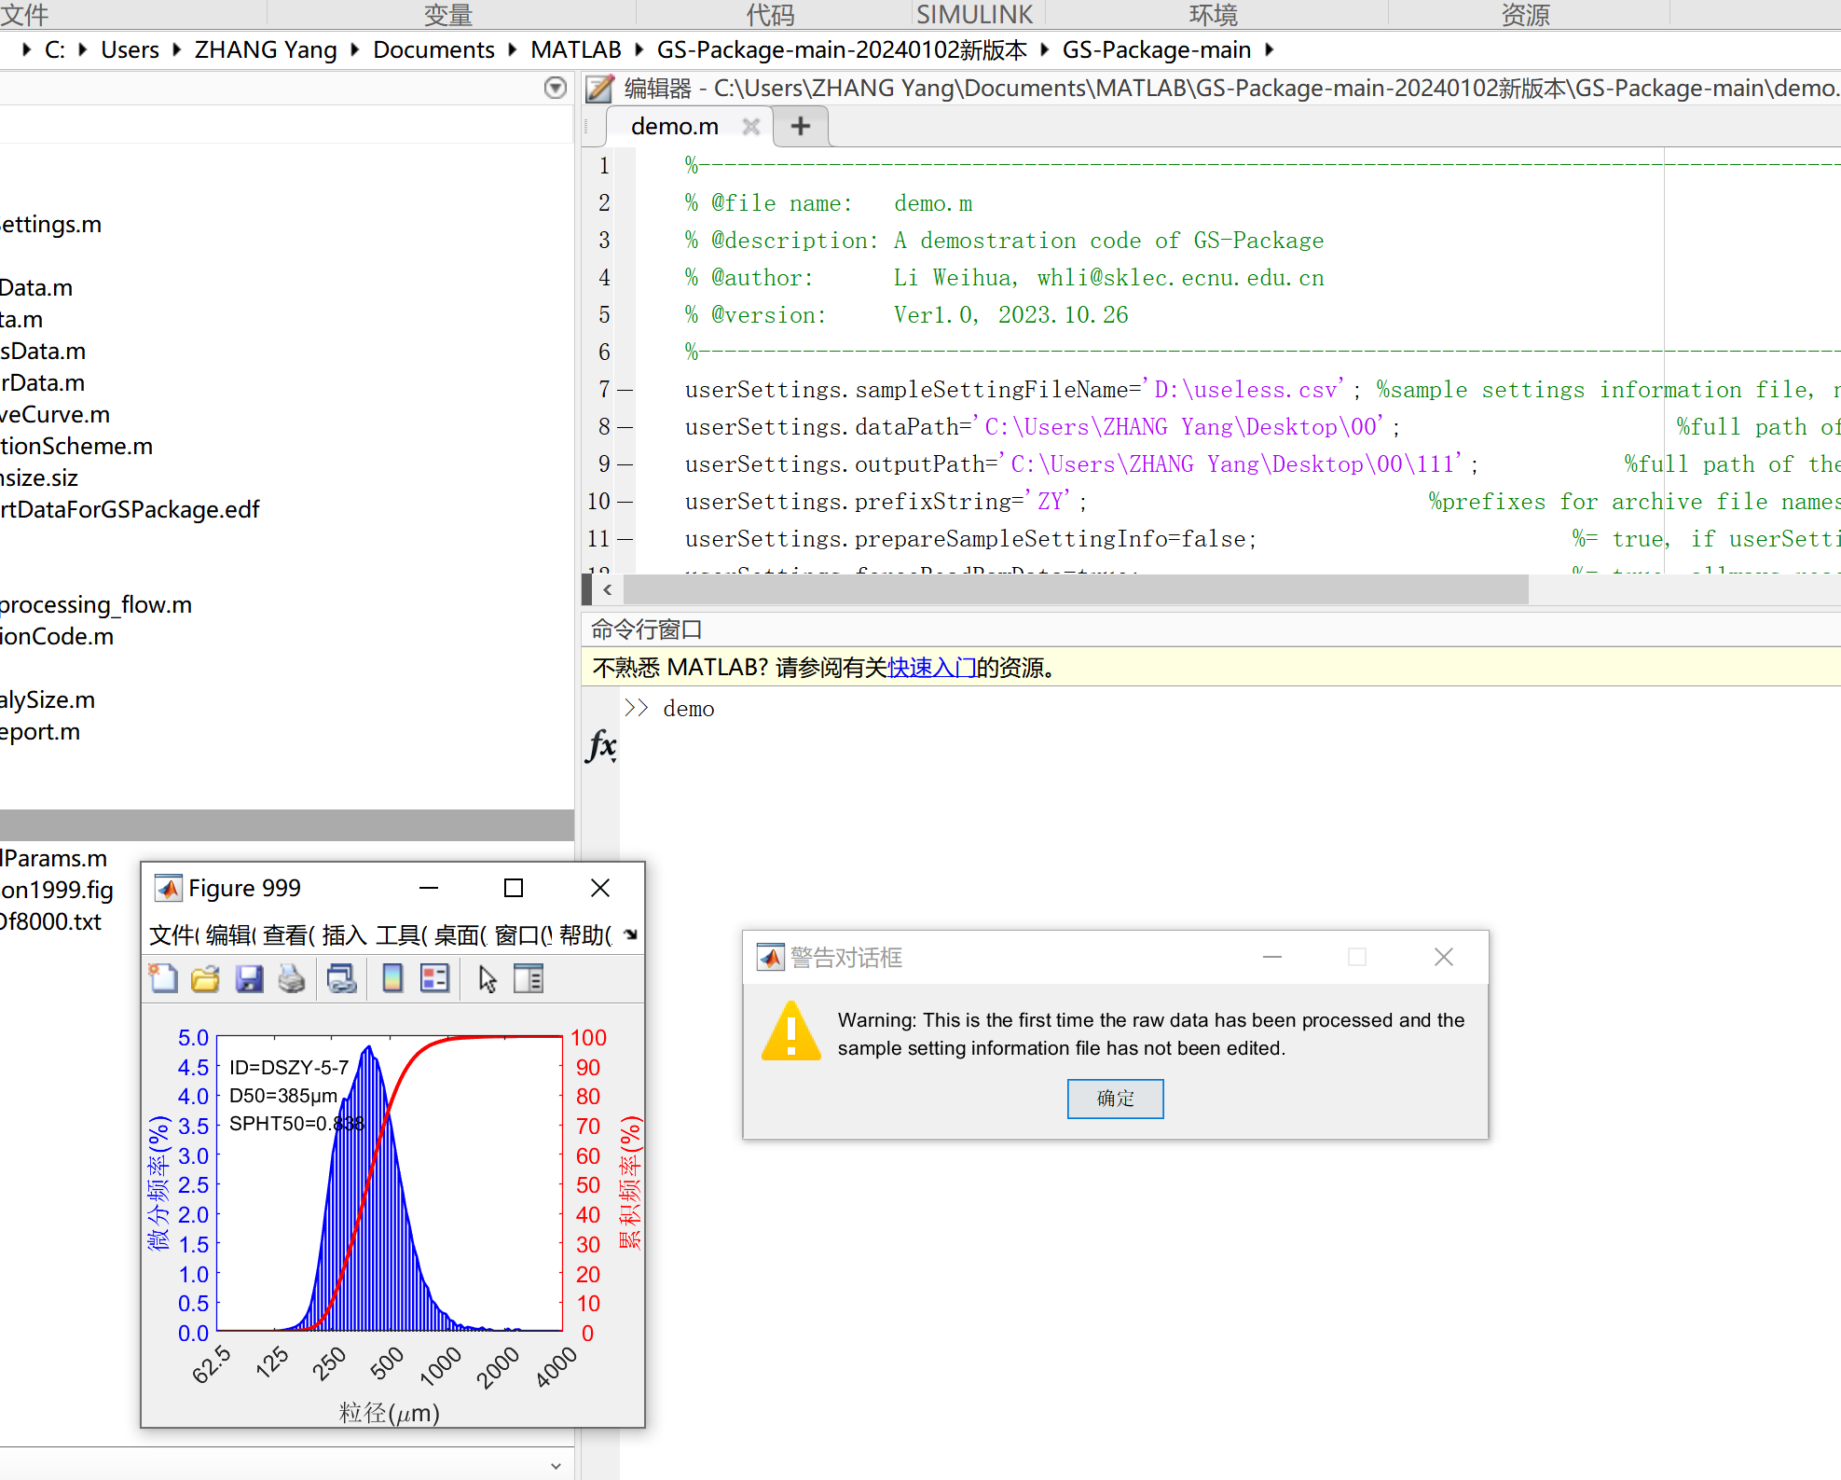

输入demo.m命令，回车运行即可

张阳---20240102---周二---晴